109年10月23日餐點
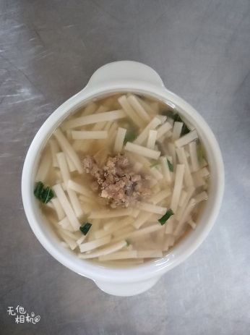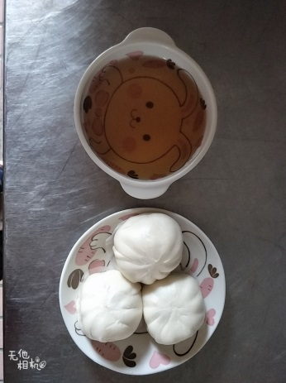
早餐(陽春麵) 下午點心(肉包、麥茶)
午餐(什錦燴飯、香芹貢丸湯)

